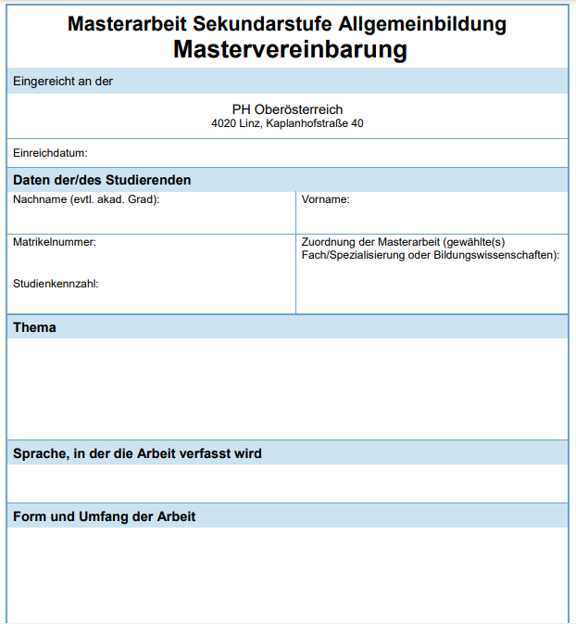

507 Englisch

30.000 Wörter Fließtext

Zitationsstil: DGPs-Standard (4. Auflage) (siehe PH OÖ Zitierleitfaden)

Forschungsdesign:

Eg.1. Nicht-experimentelle Literaturrecherche und Vergleich der vorhandenen

Primärressourcen.

Eg.2. Nicht-experimentelle Online-Studie.

Methodologie:

Eg.1. Theoretische Aufarbeitung des Themengebietes bzw. der Primärressourcen mithilfe der vorhandenen Literatur inklusive deren Auswertung und Interpretation der gewonnenen Kenntnisse.

Die verwendete Methode inkludiert eine kritische Analyse der vorhandenen Primärressourcen. Die Auswertung selbst findet anhand der formulierten Argumentation statt.

Eg.2. Theoretische Aufarbeitung des Themas mit wissenschaftlich relevanter Literatur, Durchführung des praktischen Teils mithilfe eines erstellten Fragebogens (=qualitative online Erhebung) zur Erfassung der Daten sowie Auswertung und Interpretation der erlangten Angaben.

Original-Titel (Englisch):

Deutsche Version:

Englisch

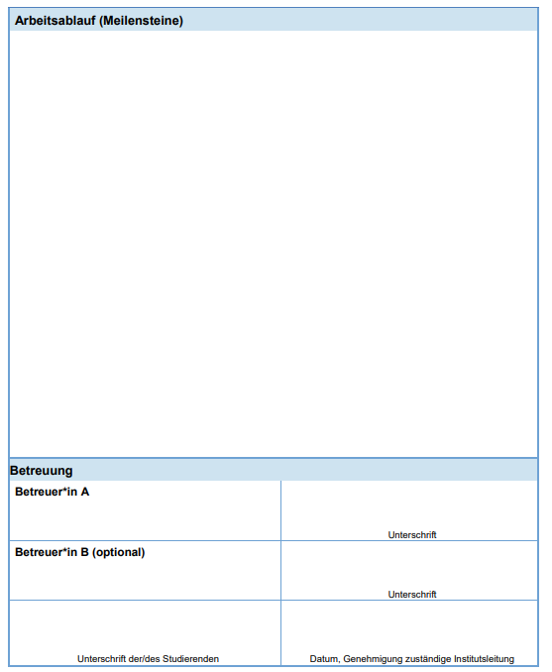

Zeitplan:

List your expected work by month. Make sure to include relevant points, eg:

* Besuch Seminar Masterarbeit/Seminar für DissertantInnen
* Ideen bzw. Themenfindung, Forschungskonzept, Auswahl der Primär- und Sekundäressourcen
* Beginn des theoretischen Teils, Erstellung des Leitfragebogens, usw.
* Durchführung des qualitativen Teils (Interviews, Action-Research, usw.)
* Weiterführung des theoretischen, qualitativen, kritischen Teils; Analyse und Vergleich der Primärressourcen/Ergebnisse, usw.
* Beginn des Schreibprozesses
* Erste Teilabgabe
* Fertigstellung von Abschnitt/Kapitel…
* Probelesen sowie Korrekturen
* Abgabe Masterarbeit (note on hand-in dates: mid-July for work needing a grade by the end of summer semester; mid-December for work to be graded by end of winter semester. Your supervisor has max. 2 months to submit their grade).